Управленческий опыт
директора муниципальной вечерней (сменной) общеобразовательной
школы №2 г.Сургута
Галины Федоровны Лаврентьевой
В современных условиях перестройки общественного строя и общественного сознания, когда на здоровье и развитие детей и подростков воздействуют многие неблагоприятные факторы социальной и биологической экологии, социальная поддержка подрастающего поколения становится приоритетной задачей общества. Кардинальные преобразования всех сфер общественной жизни порождают имущественное неравенство, явления психологической дезориентации и дезадаптации, социального сиротства и детского бродяжничества.
Население нынешнего Сургута рекрутировалось в подавляющем большинстве из социально активных (в смысле борьбы за выживание) элементов, межличностное взаимодействие жителей города весьма жестко, терпимость и гуманность отступают, если их проявление препятствует соблюдению личных интересов. Начиная с детского возраста, интенсивно происходит процесс дифференциации на «слабых» и «сильных». Большинство учащихся вечерней школы представляют собой выпавших из «основных», штатных образовательных и социальных структур «слабых». При этом многие из них имеют высокий уровень самооценки и претензий на «место под солнцем», что заставляет их искать средства компенсации в антисоциальных действиях. Практически все ученики школы - сургутяне второго поколения. Одним из пунктов «программы» исполняемой их родителями по приезде в Сургут, является стремление обеспечить детей всеми благами, что при условии низкого культурного уровня родителей оборачивается избыточным потреблением детьми материальных благ при отсутствии необходимости совершать трудовые усилия, что приводит к социальной деградации. Социальная среда, определяющая менталитет некоторых сургутских школьников, способствует формированию следующих качеств:
а) отсутствие привычки к регулярному и усердному труду;
б) низкий престиж квалифицированного труда и образования;
в) отсутствие четко сформулированных, логически обоснованных целей.
Наблюдается преждевременный уход подростков из школы и присоединение их к группам аутсайдеров. Некоторые из них являются подпиткой для криминогенной среды.
В настоящее время в открытой (сменной) общеобразовательной школе известной в разное время под аббревиатурами ШРМ, ВСШ обучаются: работающая молодежь и подростки по следующим формам обучения: очная – 180 чел., заочная – 160 чел., экстернат -115 чел.

Обучающиеся школы в большинстве своем имеют различные степени дезадаптации.
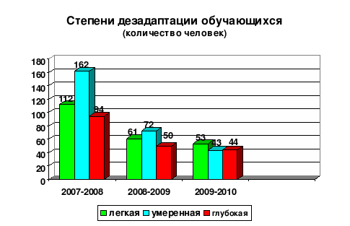

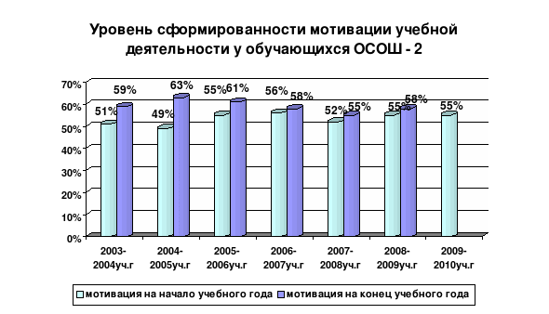

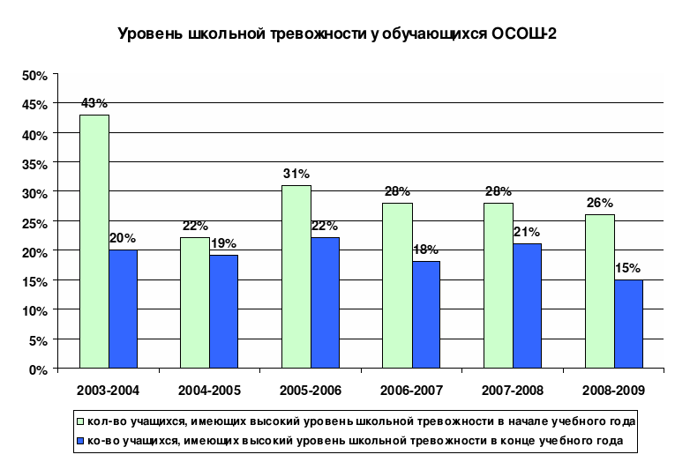
Подростки - дезадаптанты не принадлежат к дефектологическому контингенту. Для восстановления у них нарушенных социально - педагогических связей необходима социально-педагогическая реабилитация, которая возможна в общеобразовательной школе, реализующей функции реабилитационного учреждения. Реабилитирующая преобразующая ситуация протекает в системе взаимодействия подростка с группой лиц, обеспечивающих комплексное положительное воздействие на его личность, выражающееся в восстановлении механизмов саморегуляции. Ведущим средством социальной профилактики, адаптации и реабилитации выступают значимые в личностном плане и вызывающие положительные эмоции виды деятельности и общения.
В школе разработана и успешно апробирована модель социально-педагогической реабилитации дезадаптированных подростков.
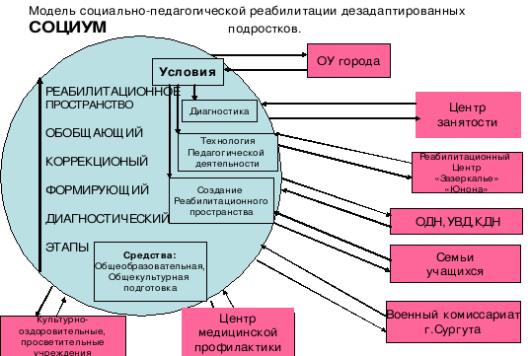

Эффективность разработанной модели подтверждается результатами проведенных исследований.

Удовлетворенность педагогов различными сторонами образовательного процесса
(индекс удовлетворенности должен достигать не менее 70%)

№ п/п | Параметры исследования | Индекс удовл.
 | Деятельностная сторона образовательного процесса
1. | Учебный процесс в школе в достаточной мере организован | 89%
2. | Цели образовательного процесса соответствуют потребностям учащихся и реально выполнимы усилиями данного коллектива | 89%
3. | Учителю предоставлено достаточно возможностей для отбора учебного материала по предмету, который он преподает | 89%
4. | За результаты своей педагогической деятельности несу ответственность я | 100%
5. | Применяемые мною методы обучения обеспечивают успешное решение задач образовательного процесса | 89%
6. | В целом я удовлетворен деятельности моих учеников по овладению знаниями | 65%
7. | Я имею возможность в процессе осуществления педагогической деятельности максимально проявить свои знания и способности при организации учебного процесса | 78%
8. | Моя работа доставляет мне удовольствие | 78%
9. | Я считаю себя в достаточной степени причастным к организации образовательного процесса в школе | 89%
 | Индекс удовлетворенности | 86%
 | Организационная сторона образовательного процесса
1. | Меня устраивают условия для педагогической деятельности, созданные в школе | 76%
2. | Обязанности и функции распределены среди педагогов оптимально | 64%
3. | Я имею возможность в процессе педагогической деятельности повышать свою квалификацию и образовательный уровень | 88%
4. | При существующей в школе материально-технической базе педагог может добиться хороших результатов | 100%
5. | Рабочий день в школе спланирован рационально и для учителей, и для учащихся | 76%
6. | В нашей школе налажены тесные связи с другими образовательными учреждениями | 59%
7. | В нашей школе уютно, красиво и чисто | 88%
8. | Достаточное внимание уделяется организации работы с родителями, информированию их о деятельности школы | 88%
 | Индекс удовлетворенности | 85%
 | Социально-психологическая сторона образовательного процесса
1. | В педагогическом коллективе школы я пользуюсь авторитетом | 77%
2. | Администрация школы относится ко мне так, как я этого заслуживаю | 88%
3. | Я ощущаю поддержку и помощь коллег в совместной работе | 96%
4. | Мои отношения с учениками меня устраивают | 83%
5. | Отношение ко мне со стороны большинства родителей можно считать справедливым и доверительным | 88%
6. | В нашей школе царят здоровый психологический климат и доброжелательная атмосфера | 77%
7. | Мне нравится работать в нашем педагогическом коллективе | 88%
8. | Конфликты являются в нашей школе редкостью | 77%
 | Индекс удовлетворенности | 82%
 | Административная сторона образовательного процесса
1. | Деятельность администрации направлена на повышение статуса школы и способствует ее развитию | 81%
2. | Контроль за образовательным процессом своевременен и осуществляется правильно | 81%
3. | Педагогам нашей школы предоставлено право принимать участие в выработке и принятии управленческих решений | 76%
4. | В школе организован четкий и оперативный обмен информацией, необходимой для работы | 88%
5. | Педагогам в школе предоставлена необходимая степень самостоятельности в работе | 100%
6. | Планирование и организацию образовательного процесса в школе можно считать эффективной (соответствующей современным требованиям) | 81%
7. | У меня есть право высказать и доказать свою точку зрения при обсуждении и принятии каких-либо решений в школе | 72%
8. | В школе созданы условия для творческой деятельности педагогов | 88%
9. | В школе созданы условия для распространения передового педагогического опыта | 76%
10. | Администрация школы озабочена охраной здоровья и предупреждением психофизических перегрузок членов педагогического коллектива | 72%
 | Индекс удовлетворенности | 82%

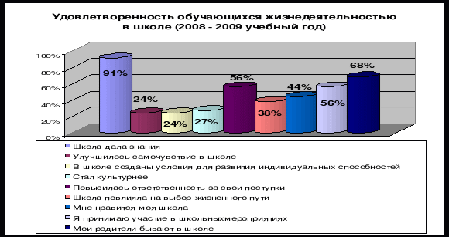

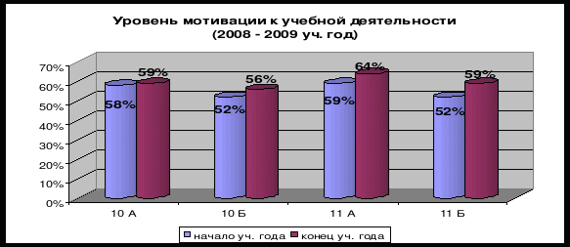
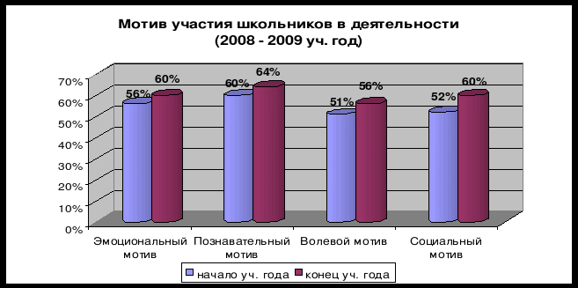

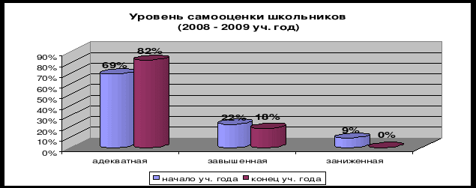

Достижения обучающихся:
Обучающиеся школы стали активными участниками конкурсов различных уровней:
1.Окружной конкурс IT- проектов (2009 г.)
№ п/п | Фамилия, имя, отчество руководителя проекта | Класс | Номинация и название проекта | Достижения
1 | Хаматнурова Файруза Хаматгаяновна | 10Б класс | Социальные проекты на основе ИКТ: «Все мы разные – но все мы вместе» 2008 г. | 3-е место
2 | Петряева Лариса Анатольевна  Платонова Оксана Владимировна | 8–10 классы | Социальные проекты на основе ИКТ: «Только черному коту и не везет…» | участники
3 | Халишхова Алла Валентиновна  Зайнитдинова Лилия Юлаевна | 7-11 классы | Социальные проекты на основе ИКТ: «Чужие в городе» | участники
4 | Ендовицкая Юлия Константиновна | 11 класс | Социальные проекты на основе ИКТ: «Мой дом – моя крепость» | участники
5 | Усманова Файруза Толгатовна | 12 з/о | Социальные проекты на основе ИКТ: «Прекрасное далеко, не будь ко мне жестоко…» | участники

2. Городской проектный конкурс «Отчизна Дон Кихотов» (2008 г.)

№ п/п | ФИО участника | Класс | Название проекта | ФИО учителя | Достижения
1 | Кожокарь Артур  Зейналлы Турал | 11 Б  11 Б | «Моим клеткам нужен кислород…» | Муслимова Д.Г. | участники
2 | Заргарян Анна  Филатова Алина | 10 Б  10 Б | «Мир, в котором я живу» | Ендовицкая Ю.К. | участники
3 | Ерастова Елена  Зиаева Валерия | 10 Б  10 Б | «Я памятник себе воздвиг нерукотворный» | Чернявская Т.П. | участники
4 | Демченко Иван | 10 Б | «Белая береза под моим окном» | Чернявская Т.П. | участники
5 | Мшенская Кристина  Кубицкая Лена | 10 А  10 А | «Памятник, как тебя зовут?» | Головина С.Н. | участники
3. Всероссийский телекоммуникационный проект по химии для школьников 7-11 кл (2008 г.)
№ п/п | ФИО участника | Класс | ФИО учителя | Достижения
1 | Бабичева Диана Сергеевна  Заргарян Айкуи Мартиковна  Филатова Алина Викторовна | 11 А  10 Б  10 Б | Ендовицкая Ю.К. | Благодарственное письмо
4.Всероссийский Интернет-проект по физике (организатор – Ярославский Центр Телекоммуникаций) (2009 г.)
№ п/п | ФИО участника | Класс | ФИО учителя | Достижения
1 | Кубицкая Елена Валентиновна  Завгороднева Кристина Юрьевна | 10 А  10 А | Головина С.Н. | Сертификаты участников

5. Всероссийская эколого – биологическая Интернет – викторина (организатор – Яросклавский Центр Телекоммуникаций) (2009 г.)

№ п/п | ФИО участника | Класс | ФИО учителя | Достижения
1 | Заргарян Айкуи Мартиковна  Филатова Алина Викторовна | 10 Б  10 Б | Ендовицкая Ю.К. | Сертификаты участников
2 | Кубицкая Елена Валентиновна  Завгороднева Кристина Юрьевна | 10 А  10 А | Халишхова А.В. | Сертификаты участников
6.Всероссийская Интернет-карусель по информатике (2009 г.)

№ п/п | ФИО участника | Класс | ФИО учителя | Достижения
1 | Демченко Иван Станиславович  Зеленский Александр  Кравчик Дмитрий Васильевич | 10 Б  10 Б  10 Б | Муслимова Д.Г. | 51 место из 61
7. Городской проектный конкурс «Отчизна Дон Кихотов» (БОЛЬШОЕ ЧТЕНИЕ) (2009 г.)

№ п/п | ФИО участника | Класс | Название проекта | ФИО учителя | Достижения
1 | Гоголева Екатерина Анатольевна  Тихомир Марина Александровна | 10 А  10 А | «Чечако» в северных рассказах Джека Лондона | Гурова Н.А. | 10 место  из 19
8.Городская олимпиада по информатике и ИКТ (2009 г.)

№ п/п | ФИО участника | Класс | ФИО учителя | Достижения
1 | Демченко Иван Станиславович | 10 Б | Муслимова Д.Г. | 19 место из 29
2 | Кожокарь Артур Петрович | 11 Б | Чернявская Т.П. | 10 место из 29
9. Городские мероприятия игра «Имею право» ( 2009 г.)
№ п/п | Название мероприятия, участники | Достижения
1 | игра «Имею право»  Команда школы - 10 человек | Грамота за II место
2 | Фестиваль «За культуру мира, ненасилия и диалога»  Номинация «Вокальное - хоровое и инструментальное исполнительство», 2 чел. | Участники
Результаты учебной деятельности
 |  | набрали количество баллов |  |  |  |  |  | отметки за год
 |  | выше минимального количества баллов ЕГЭ |  |  | ниже минимального количества баллов ЕГЭ |  |  | "5" | "4" | "3"
предмет | сдавало чел | чел в ОУ | % в ОУ | по РФ | чел ОУ | % в ОУ | по РФ
английский язык | 1 | 1 | 100,0% | 94,8% | 0 | 0,0% | 5,2% | 0 | 0 | 1
биология | 4 | 4 | 100,0% | 92,0% | 0 | 0,0% | 8,0% | 0 | 0 | 4
география | 1 | 1 | 100,0% | 89,8% | 0 | 0,0% | 10,2% | 0 | 0 | 1
обществознание | 18 | 16 | 88,9% | 94,7% | 2 | 10,6% | 5,3% | 0 | 6 | 11
история | 6 | 5 | 83,3% | 91,3% | 1 | 14,6% | 8,7% | 0 | 2 | 4
русский язык | 101 | 97 | 96,0% | 93,7% | 4 | 3,9% | 6,3% | 0 | 20 | 81
математика | 101 | 97 | 96,0% | 93,2% | 4 | 3,9% | 6,8% | 0 | 25 | 76
физика | 5 | 5 | 100,0% | 94,3% | 0 | 0,0% | 5,7% | 0 | 1 | 4
литература | 1 | 1 | 100,0% | 93,5% | 0 | 0,0% | 6,5% | 0 | 0 | 1
информатика и ИКТ | 1 | 1 | 100,0% | 88,6% | 0 | 0,0% | 11,4% | 0 | 1 | 0
96,42 % учащихся 11(12) классов успешно прошли ЕГЭ по предметам.
В 2009-2010 учебном году школа прошла успешно аккредитацию, одним из мероприятий которой была процедура контроля качества подготовки обучающихся ОУ.

№ п/п | Соответствие содержания и качества подготовки выпускников федеральным государственным образовательным стандартам | Норма (значение) | Факт (значение) | Результат
1 | Основное (общее)  образование  - русский язык  - математика | 45%  40% | 60%  50% | соответствует  соответствует
2 | Среднее (полное) (общее)  образование  - русский язык  - математика | 84%  82% | 100%  100% | соответствует  соответствует
Достижения образовательного учреждения, в том числе в рамках реализации приоритетного национального проекта «Образование»
Лаврентьева Галина Федоровна, директор – Победитель конкурсного отбора 2006 года на получение премии Губернатора ХМАО–Югры в номинации «Лучший руководитель образовательного учреждения автономного округа», с проектом «Выбор и освоение радикального новшества: технология внедрения инновационного проекта»
МВ(с)ОУ О(с)ОШ №2 – Победитель конкурсного отбора 2006 года на получение гранта Губернатора ХМАО – Югры в номинации «Технологии обучения и воспитания», с программой «Деятельностный подход к профилактике наркомании и правонарушений среди подростков»
Победитель конкурсного отбора 2007 года на получение гранта Губернатора ХМАО – Югры в номинации «Технологии обучения и воспитания», с проектом «Формирование толерантного пространства в открытой школе».
Главное достижение школы:
- Достигнуто соответствие содержания и качества подготовки различных категорий обучающихся федеральным государственным образовательным стандартам.
Достижение является значимым для открытой (сменной) школы, потому что
80 % обучающихся имели различные степени дезадаптации, т.е. у них были нарушены социально-педагогические связи, многие из них в течение двух-трех лет нигде не обучались, 13% от общего количества состояли на учете в ОДН.
Эффективность социально-педагогической реабилитации достигнута в результате организации образовательного процесса в комфортной среде, обеспечивающей занятия различными видами деятельности: учебной, культурно-досуговой, спортивной и т.д. Деятельностный подход развивает самостоятельность и формирует потребность, мотивацию и цель в жизни. Восстанавливается доверие подростка к взрослому сообществу, оказывающее благотворное влияние на его соматическое здоровье, психику, способы поведения и построение отношений. Прекращается процесс формирования «исключенной личности», которая была сформирована под воздействием отрицательного школьного опыта.
Плохо образованные индивиды сталкиваются с трудноразрешимыми проблемами при интеграции в трудовую жизнь. Незаконченное образование ослабляет и другие связи индивида и общества.
Таким образом, образование в современном обществе является способом включения в трудовую жизнь и средством получения знаний, развития способностей, необходимых для организации жизни в широкой системе общественных и социальных связей.
Положительные результаты деятельности школы оказали воздействия на развитие всех участников образовательного процесса.
- За последние два года вырос рейтинг образовательного учреждения (4 место среди 19 школ ХМАО ЮГРЫ в своем кластере).
- Директор школы является победителем конкурсного отбора на грант Губернатора ХМАО Югры «Лучший руководитель образовательного учреждения».
- Удовлетворенность всех участников образовательного процесса жизнедеятельностью в школе.
Средства, с помощью которых получены достижения:
1. Проведена модернизация образования по трем направлениям:
1.1.Обновление содержания образования. Используется базисный учебный план общеобразовательной школы, организована предпрофильная и профильная подготовка.
Организована проектная работа учителей и обучающихся. Осуществляется взаимодействие с ГОУ ПО «Санкт-Петербургский промышленно-экономический колледж».
1.2. Информатизация школьной системы, состоящая из четырех подсистем:
- образовательная
- управленческая
- обеспечивающая
- инновационная

1.3.Повышение профессионального мастерства педагогов:
- аттестация – 72 % имеют высшую, первую, вторую квалификационные категории,
- курсы повышения квалификации не реже одного раза в 5 лет,
- участие в работе постоянно-действующего семинара «Технология обучения и воспитания дезадаптированных подростков»,
- участие в конкурсах в рамках реализации ПНПО,
- формирование корпоративной и информационной культуры педагогов:

Наименование программ | Количество педагогов, освоивших курсовую подготовку (%)
Электронный гражданин | 90 %
Intel –обучение будущего | 82%
Внедрение ПСПО (программное обеспечение Linuks) | 52%
Web -семинары | 18%
2. Разработка и апробация модели социально-педагогической реабилитации дезадаптированных подростков.
3. Проекты, разработанные администрацией, педагогами и обучающимися.
4. Использование финансовых средств: бюджетных и внебюджетных (доходы от предпринимательской деятельности, целевые, полученные по результатам конкурсов на реализацию проектов, гранты Губернатора ХМАО ЮГРЫ, средства по наказам депутатов).
В управлении развитием школы использую системный подход, который предполагает, что двигаясь в будущее, необходимо видеть перспективу изменений. Поэтому определяется множество частных изменений и последовательность их реализации, чтобы не нарушились стабильность функционирования школы и обеспечение достижений школы. Например: если определена задача обучение учащихся проектной деятельности, то определяются условия и ответственные для решения данной задачи:
- Кадровое обеспечение;
- Нормативно-правовая база;
- Учебно-методическое обеспечение;
- Техническое обеспечение;
- Охрана труда и ТБ;
- Социально-психологическое сопровождение;
- Материально-техническая база.
Мною разработана и апробирована программа развития и матричная структура внутришкольного управления ее реализации.
Одним из условий повышения качества образования, формирования положительной мотивации к учебной деятельности и развития ключевых компетенций обучающихся, таких как информационная, социально-правовая и коммуникативная, является внедрение новых информационно-коммуникативных технологий в образовательном процессе, которые рассматриваются нами как одно из эффективных средств преодоления школьной дезадаптации и подготовки подростков к жизни в современном информационном обществе.
Проблема обучения дезадаптированных подростков обусловила разработку проекта «Новые информационные технологии как средство преодоления школьной дезадаптации». Данный проект участвовал в конкурсном отборе на грант Губернатора ХМАО ЮГРЫ. Управление внедрением проекта.
Для внедрения инновации мною разработан проект «Выбор и освоение радикального новшества: технология внедрения инновационного проекта», который удостоен премии Губернатора ХМАО ЮГРЫ в рамках реализации ПНПО.
Содержание проекта:
- Актуальность разработки проекта.
- основные цели и задачи проекта.
- Сроки и этапы реализации.
- Ресурсное обеспечение.
- Перечень действий директора по обеспечению условий внедрения.
- Управление внедрением.
- Функции управления реализацией проекта.
- План действий по внедрению проекта.
- Педагогический мониторинг: накопление, переработка и хранение информации.
- Обеспечение качества реализации проекта.
- Критерии эффективности внедрения.
- Оценка привлекательности новшества.
- Критерии эффективности внедрения.
- Прогноз возможных негативных последствий внедрения проекта, способы их коррекции и компенсации.
- Обоснованность устойчивости ожидаемых результатов, их влияние на изменение образовательной среды в регионе, территории, учреждении.
Проблемы, которые препятствовали достижению цели:
- Кратковременность пребывания обучающихся в образовательном учреждении (1-2 года);
- Учителя, имеющие многолетний опыт работы в вечерней школе, ушли на пенсию, а вновь пришедшие не умеют работать с данной категорией молодежи. Для разрешения проблемы администрация школы систематически проводит семинары-практикумы по овладению технологиями обучения и воспитания учащихся в вечерней школе, реабилитационными методиками по восстановлению нарушенных социально-педагогических связей и оформления школьной документации. Обучение подростков-дезадаптантов – проблема мирового масштаба, поэтому используется мировой, отечественный опыт, опыт школы и материалы диссертации директора.

Ресурсы:
1. Материально-технические

Школа расположена в современном здании площадью 4,5 тысячи кв.м. В нем располагаются 17 учебных кабинетов, 7 из них специализированные, залы: актовый, спортивный, тренажерный, зал хореографии, столовая, два медицинских кабинета, библиотека, медиацентр. Один из двух кабинетов информатики подключен к сети Internet с 2004 года. Имеется школьная локальная сеть.

№п | Перечень основных материальных средств | Количество
1 | Телевизор | 6
2 | Видеомагнитофон \видеоплеер | 7
3 | Музыкальный центр | 3
4 | Сервер | 2
5 | Мультимедийный проектор | 7
6 | Экран для мультимедийного проектора | 3
7 | Сканер | 4
8 | Принтер | 10
9 | Фотокамера цифровая | 1
10 | Копировальный аппарат | 3
11 | Web-камера | 10
12 | Доска интерактивная | 4
13 | Ноутбук | 10
14 | Компьютеры | 36
15 | Мобильный класс | 14 ноутбуков
16 | Спортивные велосипеды | 15
17 | Тренажеры | 14
18 | Туристическое оборудование (палатки, спальные мешки) | 20
19 | Микроавтобус | 1
20 | Легковой автомобиль | 1
21 | Токарные станки | 5
22 | Слесарные станки | 6
23 | Швейные машинки | 15
2. Кадровое обеспечение:
1)по уровню образования (основной состав):

Всего | Высшее |  | Среднее специальное | Среднее
Всего | Всего | В том числе кандидаты наук | Среднее специальное | Среднее
28 | 28 | 1 | - | -
2)по стажу работы (основной состав):
1 -3 года | 4-5 лет | 6-10 лет | 11-15 лет | 16-20 лет | 21-25 лет | 26 и более
4 | 4 | 3 | 5 | 7 | 3 | 2
3)по квалификационным категориям:
Всего |  | Высшая  квалификационная  категория |  | I квалификационная категория |  | II квалификационная категория
Итого: % от общего числа работающих |  | 14,3 |  | 50 |  | 17,9
4)количество работников, имеющих знаки отличия:
Всего | В том числе
 | Народный учитель | Заслуженный  учитель либо др.  категории  заслуженных | Отличник просвещения |  | Почетный  работник  образования |  | Учитель  года  (лауреат) | Прочие  (руководитель года в 2006 г)
1 | - | - | 1 |  | - |  | - | 1
Для получения достижения были разработаны следующие локальные акты:
- Положение о системе работы с неуспевающими МВ(с)ОУ О(с)ОШ №2
- Положение о постоянно действующей экспертной комиссии МВ(с)ОУ О(с)ОШ №2
- Положение о психолого – педагогическом консилиуме МВ(с)ОУ О(с)ОШ №2
- Положение о работе педагогического коллектива по профилактике правонарушений
- Положение о социально - психолого – педагогическом сопровождении детей в МВ(с)ОУ О(с)ОШ №2
- Положение о Совете профилактики
- Положение о постановке учащихся МВ(с)ОУ О(с)ОШ №2 на внутришкольный контроль и снятии с него
- Положение о процедуре согласования и утверждения учебных программ МВ(с)ОУ О(с)ОШ№2
- Положение о поощрениях и взысканиях, применяемых к работникам МВ(с)ОУ О(с)ОШ №2
- Положение о родительском комитете
- Положение об организации питания в МВ(с)ОУ О(с)ОШ №2
- Положение о классном родительском комитете
- Положение о разработке учебных программ в МВ(с)ОУ О(с)ОШ №2
- Положение о поощрениях учащихся
- Положение о получении образования в форме экстерната
- Положение об обучении по заочной форме
- Положение о системе оценивания, формы, порядка и периодичности промежуточной аттестации учащихся в МВ(с)ОУ О(с)ОШ №2
- Положение о заполнении, ведении и проверке дневников
- Порядок обучения лиц, выпущенных из общеобразовательных учреждений со справкой
- Положение о методическом объединении учителей, осуществляющих профильное обучение и предпрофильную подготовку
- Положение о промежуточной аттестации учащихся, имеющих справки из ОУ
- Положение о приеме, переводе, отчислении обучающихся МВ(с)ОУ О(с)ОШ №2
- Положение о внутришкольном контроле
- Положение о библиотеке МВ(с)ОУ О(с)ОШ №2
- Положение о комплектовании фондов учебной литературы
- Положение о получении образования детьми с ограниченными возможностями здоровья и детьми-инвалидами в МВ(с)ОУ О(с)ОШ №2
- Положение об элективных курсах МВ(с)ОУ О(с)ОШ №2
- Положение о проведении олимпиад в МВ(с)ОУ О(с)ОШ №2
- Положение о предпринимательской и иной, приносящей доходы деятельности МВ(с)ОУ О(с)ОШ №2
- Положение о профильных классах
- Положение о дополнительном образовании ОУ
- Положение о кураторе группы экстернов
- Положение о совете школьного ученического соуправления
- Положение о порядке ведения ученических тетрадей и их проверке в МВ(с)ОУ О(с)ОШ №2
- Положение об экспертных группах по аттестационной комиссии муниципального вечернего (сменного) общеобразовательного учреждения МВ(с)ОУ О(с)ОШ №2.
Информация о жизнедеятельности школы систематически размещается на школьном сайте http://ososh2.admsurgut.ru .
Результаты работы учреждения получили признание коллег-директоров, города и округа. Школа организует и проводит семинары, конференции, мастер-классы по обучению и воспитанию детей группы риска. Достижения образовательного учреждения открытой (сменной) школы отмечены Губернатором ХМАО-Югры, начальником УВД по ХМАО-Югре, департаментами: образования, культуры, молодежной политики и спорта Администрации города Сургута, общественностью.

